Герасимов Валерий Васильевич
Начальник Генерального штаба Вооруженных Сил Российской Федерации – первый заместитель Министра обороны Российской Федерации, генерал армии
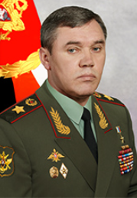

Биография
Родился 8 сентября 1955 г. в г. Казани. В 1977 г. окончил Казанское высшее танковое командное училище имени Президиума Верховного Совета Татарской АССР. Командовал взводом, ротой, батальоном в Северной группе войск и Дальневосточном военном округе.
После окончания в 1987 г. Военной академии бронетанковых войск имени Маршала Советского Союза Р.Я. Малиновского проходил службу начальником штаба и командиром танкового полка, начальником штаба мотострелковой дивизии в Прибалтийском военном округе. С 1993 по 1995 г. – командир мотострелковой дивизии в Северо-Западной группе войск.
После окончания в 1997 г. Военной академии Генерального штаба Вооруженных Сил Российской Федерации проходил службу в должностях первого заместителя командующего армией в Московском военном округе, заместителя командующего, начальника штаба и командующего 58-й армией в Северо-Кавказском военном округе.
С 2003 по 2005 г. – начальник штаба Дальневосточного военного округа. С 2005 г. – начальник Главного управления боевой подготовки и службы войск Вооруженных Сил РФ, а с декабря 2006 г. – начальник штаба Северо-Кавказского военного округа.
В декабре 2007 г. назначен командующим войсками Ленинградского военного округа, а в феврале 2009 г. – командующим войсками Московского военного округа.
С декабря 2010 г. – заместитель начальника Генерального штаба Вооруженных Сил РФ.
С 26 апреля 2012 г. – командующий войсками Центрального военного округа.
Указом Президента Российской Федерации от 9 ноября 2012 г. назначен начальником Генерального штаба Вооруженных Сил Российской Федерации – первым заместителем Министра обороны Российской Федерации.
Герой Российской Федерации.
Награжден орденами «Святого Георгия» III и IV степени, орденом «За заслуги перед Отечеством» I степени, орденом «За заслуги перед Отечеством» III степени с мечами, орденом «За заслуги перед Отечеством» IV степени c мечами, орденом «За военные заслуги», орденом Почета, орденом «За службу Родине в Вооруженных Силах СССР» III степени и рядом медалей.

Цаликов Руслан Хаджисмелович
Первый заместитель Министра обороны Российской Федерации
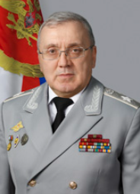

Биография
Родился 31 июля 1956 г. в г. Орджоникидзе Северо-Осетинской АССР (ныне — Владикавказ, Республика Северная Осетия — Алания). В 1978 г. окончил Северо-Осетинский государственный университет имени К.Л. Хетагурова, в 1983 г. — аспирантуру Московского института народного хозяйства имени Г.В. Плеханова.
С 1978 по 1983 г. — стажер-исследователь, аспирант Московского института народного хозяйства имени Г.В. Плеханова.
С 1983 по 1987 г. — ассистент кафедры экономики труда, старший преподаватель, заместитель декана экономического факультета Северо-Осетинского государственного университета.
С 1987 по 1989 г. — заместитель генерального директора по экономическим вопросам производственного мебельного объединения «Казбек» (г. Орджоникидзе).
С 1989 по 1990 г. — главный контролер-ревизор контрольно-ревизионного управления Министерства финансов РСФСР по Северо-Осетинской АССР.
С 1990 по 1994 г. — Министр финансов Северной Осетии.
С 1994 по 2000 г. — начальник Главного финансово-экономического управления, затем руководитель Департамента финансово-экономической деятельности Министерства Российской Федерации по делам гражданской обороны, чрезвычайным ситуациям и ликвидации последствий стихийных бедствий.
С 2000 по 2005 г. — заместитель Министра Российской Федерации по делам гражданской обороны, чрезвычайным ситуациям и ликвидации последствий стихийных бедствий.
С 2005 по 2007 г. — статс-секретарь — заместитель Министра Российской Федерации по делам гражданской обороны, чрезвычайным ситуациям и ликвидации последствий стихийных бедствий.
С 2007 по 2012 г. — первый заместитель Министра Российской Федерации по делам гражданской обороны, чрезвычайным ситуациям и ликвидации последствий стихийных бедствий.
С мая по ноябрь 2012 г. — вице-губернатор Московской области.
С 2012 по 2015 г. — заместитель Министра обороны Российской Федерации.
Указом Президента Российской Федерации в декабре 2015 г. назначен первым заместителем Министра обороны Российской Федерации.
Кандидат экономических наук. Заслуженный экономист Российской Федерации (2003 г.).
Действительный государственный советник Российской Федерации 1-го класса.
Награжден орденами «За заслуги перед Отечеством» IV степени, «За заслуги перед Отечеством» III степени, «За заслуги перед Отечеством» II степени, «За заслуги перед Отечеством» I степени, орденом Александра Невского, орденом Дружбы и многими медалями.

Панков Николай Александрович
Статс-секретарь – заместитель Министра обороны Российской Федерации
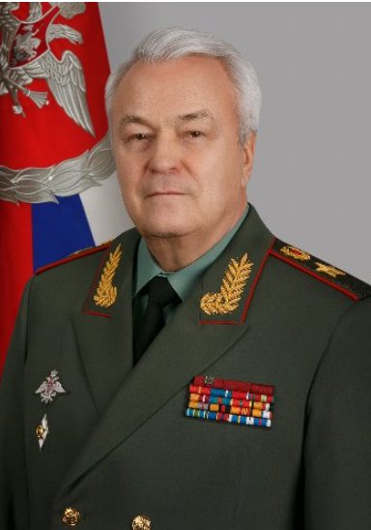

Биография
Родился 2 декабря 1954 г. в дер. Марьино Костромской обл. В 1974–1976 гг. проходил военную службу по призыву в пограничном отряде Северо-Западного пограничного округа.
В 1980 году окончил Высшую школу Комитета государственной безопасности при Совете Министров СССР и был оставлен для прохождения службы в этом высшем учебном заведении.
После окончания в 1989 году очной аспирантуры и защиты кандидатской диссертации занимался преподавательской и научной работой. С 1994 года – ученый секретарь Академии Министерства безопасности Российской Федерации (с 1995 года – Академии Федеральной службы безопасности РФ).
В 1997 - 1998 гг. – начальник Управления делами Федеральной пограничной службы России.
В 1998 - 2001 гг. – руководитель Аппарата Совета Безопасности Российской Федерации.
В 2001 - 2004 гг. – начальник Управления делами, начальник Главного управления кадров Министерства обороны Российской Федерации - заместитель Министра обороны Российской Федерации по кадрам.
В 2004 - 2005 гг. – начальник Службы кадровой и воспитательной работы Министерства обороны Российской Федерации.
Указом Президента Российской Федерации от 13 сентября 2005 г. назначен статс-секретарем - заместителем Министра обороны Российской Федерации.
Указом Президента Российской Федерации от 30 марта 2009 г. уволен с военной службы с переводом в разряд федеральных государственных служащих с сохранением должности.
Генерал армии в запасе.
Действительный государственный советник 1-го класса (с 2011 г.).
Награжден орденами «За заслуги перед Отечеством» IV степени, «За заслуги перед Отечеством» III степени, «За заслуги перед Отечеством» II степени, Александра Невского, Почета и рядом медалей.

Горемыкин Виктор Петрович
Заместитель Министра обороны Российской Федерации – начальник Главного военно-политического управления Вооруженных Сил Российской Федерации, генерал-полковник
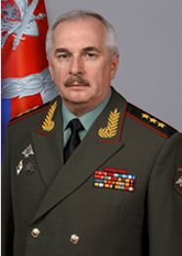

Биография
Родился 4 февраля 1959 г. в селе Кормовое Серебряно-Прудского района Московской области.
Окончил Челябинское высшее танковое командное училище (1980), Академию Федеральной службы контрразведки Российской Федерации (1994), Российскую академию государственной службы при Президенте Российской Федерации (2001).
С 2000 г. проходил военную службу в Главном управлении кадров Министерства обороны Российской Федерации.
С апреля 2009 г. по июль 2022 г. – начальник Главного управления кадров Министерства обороны Российской Федерации.
В июле 2022 г. Указом Президента Российской Федерации назначен заместителем Министра обороны Российской Федерации – начальником Главного военно-политического управления Вооруженных Сил Российской Федерации.
Награжден орденами «За заслуги перед Отечеством» III и IV степени, Александра Невского, Мужества, Дружбы. Присвоено почетное звание «Заслуженный военный специалист Российской Федерации».

Садовенко Юрий Эдуардович
Заместитель Министра обороны Российской Федерации — руководитель Аппарата Министра обороны Российской Федерации, генерал-полковник
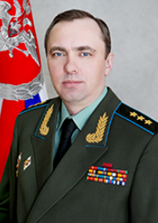

Биография
Родился 11 сентября 1969 г. в г. Житомире Украинской ССР (ныне - Украина).
В 1990 г. окончил Рязанское высшее воздушно-десантное командное училище имени Ленинского комсомола, в 2008 г. — Российскую академию государственной службы при Президенте Российской Федерации.
С 1990 по 1994 г. проходил службу в Вооруженных Силах РФ на различных командных должностях. Участник боевых действий.
С 1994 по 2002 г. служил в подразделениях Министерства Российской Федерации по делам гражданской обороны, чрезвычайным ситуациям и ликвидации последствий стихийных бедствий. Неоднократно участвовал в гуманитарных и спасательных операциях всех уровней, как в России, так и за рубежом.
С 2002 по 2007 г. — помощник Министра Российской Федерации по делам гражданской обороны, чрезвычайным ситуациям и ликвидации последствий стихийных бедствий.
С 2007 г. — руководитель аппарата Министра Российской Федерации по делам гражданской обороны, чрезвычайным ситуациям и ликвидации последствий стихийных бедствий.
С мая по ноябрь 2012 г. — руководитель администрации Губернатора Московской области.
Указом Президента Российской Федерации от 7 января 2013 г. назначен Заместителем Министра обороны Российской Федерации — руководителем Аппарата Министра обороны Российской Федерации.
Награжден орденом «За заслуги перед Отечеством» IV степени, орденом Александра Невского, орденом Почета, медалями ордена «За заслуги перед Отечеством» II степени, Суворова. Имеет Благодарность от Верховного Главнокомандующего Вооруженными силами.

Булыга Андрей Михайлович
Заместитель Министра обороны Российской Федерации, генерал-лейтенант
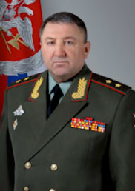

Биография
Родился 13 октября 1968 года в поселке Сары-Озек Кербулакского района Талды-Курганской области.
В 1990 году окончил Ульяновское высшее военно-техническое училище Министерства обороны Российской Федерации.
В 1999 году окончил Военную академию тыла и транспорта имени генерала армии А.В.Хрулева Министерства обороны Российской Федерации.
В 2010 году окончил Военную академию Генерального штаба Вооруженных Сил Российской Федерации.
С 1990 по 2011 г. проходил военную службу на различных должностях в Западной группе войск, Московском, Дальневосточном и Западном военных округах.
С февраля 2011 по октябрь 2011 г. – заместитель начальника отдела – начальник группы отдела (оперативного планирования) управления (оперативно-планового) департамента планирования и координации материально-технического обеспечения Министерства обороны Российской Федерации.
С октября 2011 г. по декабрь 2012 г. – начальник управления планирования и координации материально-технического обеспечения Центрального военного округа.
С 2012 г. по 2018 г. – заместитель командующего войсками Центрального военного округа по материально-техническому обеспечению.
С 2018 г. по 2024 г. – заместитель командующего войсками Западного военного округа по материально-техническому обеспечению.
В марте 2024 г. Указом Президента Российской Федерации назначен заместителем Министра обороны Российской Федерации.
Награжден орденами «За заслуги перед Отечеством» IV степени, «Мужества», «Александра Невского», «За военные заслуги», медалью ордена «За заслуги перед Отечеством» I степени с мечами, «За заслуги перед Отечеством» II степени, и рядом медалей.
Женат, имеет двоих детей.

Евкуров Юнус-Бек Баматгиреевич
Заместитель Министра обороны Российской Федерации, генерал-полковник
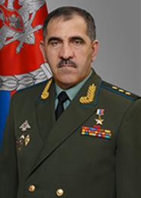

Биография
Родился 30 июля 1963 года в селе Тарское Пригородного района Северо-Осетинской АССР.
В Вооруженных Силах с 1982 года. В 1989 году окончил Рязанское воздушно-десантное командное училище, в 1997 году – Военную академию имени М.В. Фрунзе, в 2004 году – Военную академию Генерального штаба Вооруженных Сил Российской Федерации.
Служил на различных командных должностях в Вооруженных Силах Российской Федерации. С 2004 года начальник разведки – заместитель начальника штаба Приволжско-Уральского военного округа (Екатеринбург).
В 2008-2019 годах возглавлял Республику Ингушетия.
В июле 2019 года Указом Президента Российской Федерации назначен заместителем Министра обороны Российской Федерации.
Указом Президента Российской Федерации от 13 апреля 2000 г. за мужество и героизм, проявленные при выполнении специального задания на территории Косово Республики Югославия, присвоено звание Героя Российской Федерации.
Награжден орденом Александра Невского, орденом «За военные заслуги», орденом «За заслуги перед Отечеством» IV степени.
Женат, имеет пятерых детей.

Иванов Тимур Вадимович
Заместитель Министра обороны Российской Федерации

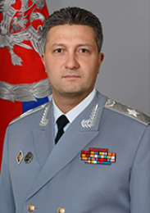

Биография
Родился в 1975 году в Москве.
В 1997 году окончил Московский государственный университет им. М.В. Ломоносова.
В 1999-2012 годах – работал на предприятиях топливно-энергетического комплекса страны.
В 2012 г. — заместитель председателя Правительства Московской области.
В 2013 – 2016 г. — генеральный директор АО «Оборонстрой».
В мае 2016 г. Указом Президента Российской Федерации назначен заместителем Министра обороны Российской Федерации.
Награжден орденом «За заслуги перед Отечеством» III и IV степеней, медалью ордена «За заслуги перед Отечеством» I степени, другими медалями.
Лауреат премии Правительства Российской Федерации в области науки и техники.
Заслуженный строитель Российской Федерации.
Почетный работник топливно-энергетического комплекса.
Кандидат экономических наук.

Криворучко Алексей Юрьевич
Заместитель Министра обороны Российской Федерации
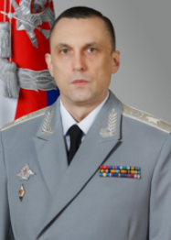

Биография
Родился 17 июля 1975 года в г.Ставрополь.
Окончил Институт управления, экономики, права и информатики (2005 г.), Российскую академию государственной службы при Президенте Российской Федерации (2010 г.).
С 1999 по 2001 г. — Заместитель генерального директора, генеральный директор ОАО «Ростовский завод гражданской авиации №412».
С 2004 по 2005 г. — Советник заместителя Генерального директора по материально-техническому обеспечению в ОАО «Аэрофлот – Российские авиалинии».
В 2006 году — Главный эксперт, консультант департамента региональных и офсетных программ в ФГУП «РОСОБОРОНЭКСПОРТ».
С 2006 по 2009 г. — Заместитель генерального директора по сбыту и техническому обслуживанию, Исполнительный директор по продажам, Вице-президент по продажам и маркетингу, старший вице-президент по продажам и маркетингу в ОАО «АвтоВАЗ».
С 2010 по 2018 г. — Генеральный директор ООО «Аэроэкспресс».
С 2014 г. по 2018 г. — Генеральный директор АО «Концерн «Калашников».
Указом Президента Российской Федерации от 13 июня 2018 г. назначен заместителем Министра обороны Российской Федерации.
Женат, имеет троих детей.

Попов Павел Анатольевич
Заместитель Министра обороны Российской Федерации, генерал армии
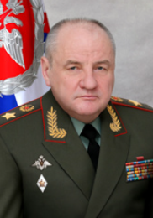

Биография
Родился 1 января 1957 года в г. Красноярске.
В 1978 г. окончил Алма-Атинское высшее общевойсковое командное училище. Служил на командных должностях в Группе советских войск в Германии и Дальневосточном военном округе.
После окончания в 1990 г. Военной академии имени М.В. Фрунзе проходил службу на должностях начальника штаба — заместителя командира полка гражданской обороны Средне-Азиатского военного округа, командира полка гражданской обороны, первого заместителя начальника Восточно-Сибирского регионального центра МЧС России.
С 1996 по 2004 гг. — начальник Восточно-Сибирского, Сибирского региональных центров МЧС России.
С 2004 по 2008 гг. — начальник Академии гражданской защиты МЧС России.
С 2008 по 2013 гг. — заместитель Министра Российской Федерации по делам гражданской обороны, чрезвычайным ситуациям и ликвидации последствий стихийных бедствий.
Указом Президента Российской Федерации от 7 ноября 2013 г. назначен заместителем Министра обороны Российской Федерации.
Награжден орденами «За заслуги перед Отечеством» IV степени, «Александра Невского», «За военные заслуги», «Почета», «Дружбы», «За службу Родине в Вооруженных Силах СССР» III степени, м

Фомин Александр Васильевич
Заместитель Министра обороны Российской Федерации, генерал-полковник
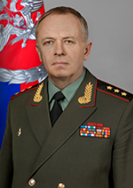

Биография
Родился 25 мая 1959 г. в г. Лениногорске Восточно-Казахстанской области. Окончил Военный Краснознаменный институт Министерства обороны (ныне — Военный университет Минобороны России) (1984).
С 1977 по 1993 г. проходил службу в Вооруженных Силах Российской Федерации.
С 1993 по 1994 г. – сотрудник отдела Главного управления военно-технического сотрудничества Министерства внешних экономических связей Российской Федерации.
В 1994-1998 гг. – помощник генерального директора, заместитель начальника управления, начальник управления, заместитель начальника службы, начальник службы Государственной компании «Росвооружение».
С 1998 по 1999 г. – заместитель генерального директора ЗАО «Зарубежстройинвест».
В 1999-2001 гг. – руководитель департамента ФГУП «Промэкспорт».
С 2001 по 2005 г. – начальник департамента, заместитель начальника департамента ФГУП «Рособоронэкспорт».
В 2005-2007 гг. – заместитель директора Федеральной службы по военно-техническому сотрудничеству.
В 2007-2012 гг. – первый заместитель директора Федеральной службы по военно-техническому сотрудничеству.
С мая 2012 по январь 2017 г. – директор Федеральной службы по военно-техническому сотрудничеству.
Указом Президента Российской Федерации от 31 января 2017 г. назначен заместителем Министра обороны Российской Федерации.
Действительный государственный советник Российской Федерации 2 класса.
Награжден орденом «За заслуги перед Отечеством» III степени, орденом «За заслуги перед Отечеством» IV степени, орденом Почета, орденом Дружбы, медалью ордена «За заслуги перед Отечеством» II степени, медалью Жукова, другими медалями.
Кандидат технических наук, владеет языками – португальским, испанским, английским, креол.

Шевцова Татьяна Викторовна
Заместитель Министра обороны Российской Федерации
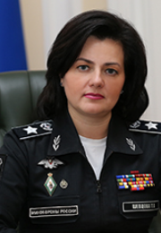

Биография
Родилась в 1969 году в г. Козельске Калужской области в семье военнослужащего.
В 1991 году окончила Ленинградский финансово-экономический институт имени Н.А. Вознесенского.
На государственной службе с 1991 года. Прошла путь от государственного налогового инспектора до заместителя руководителя Федеральной налоговой службы РФ.
В мае 2010 года была назначена советником Министра обороны Российской Федерации.
Указом Президента Российской Федерации от 4 августа 2010 г. назначена заместителем Министра обороны Российской Федерации.
Действительный государственный советник Российской Федерации 1-го класса (5 апреля 2011 г.).
Награждена орденом «За заслуги перед Отечеством» IV степени, орденом Почета, орденом Дружбы, медалью ордена «За заслуги перед Отечеством» II степени и многими медалями.
Заслуженный экономист Российской Федерации.
Указом Президента России «За заслуги по укреплению обороноспособности страны и высокие личные показатели в служебной деятельности» награждена Орденом Александра Невского (2017 год)

